|  |  |  |  |
| --- | --- | --- | --- |
| 領域名稱 | 健康與體育領域 | 適用年級 | 七年級(共6節) |
| 單元名稱 | 懷孕與避孕 | 設計者 | 成明敏 |
| 版本 | 自編 | | |
| 能力指標 | 1-3-2蒐集生長、發展的相關資訊，以提升個人體能與健康。  1-3-3運用性與性別概念，分析個人與群體在工作、娛樂、人際關係及家庭生活等方面的行為。  6-3-3 尋求資源並發展策略以調適人生各階段生活變動所造成的衝擊、壓力與疾病。  6-3-6 理解道德、社會、文化、政策等因素如何影響價值或規範，並能加以認同、遵守或尊重。 | | |
| **第**  **一**  **節**  **課**  **第**  **二**  **節**  **課**  **第**  **三**  **節**  **課**  **第**  **四**  **節**  **課**  **第**  **五**  **節**  **課**  **第**  **六**  **節**  **課** | **【影片觀賞----子宮內的生命】**  * 說明主角為歐洲人，所以尚未結婚，但年紀夠成熟能為自己行為負責。  * 影片內容概述   * 受精的過程 * 胚胎著床過程 * 辛苦懷孕過程 * 不預期的支氣管炎造成須安胎。 * 生產過程(補充無痛分娩)   **【預產期】**  一、引起動機  請學生分享影片心得。   * 1. 發展活動：學習單 * 複習一年級月經週期的數線概念。 * 解說懷孕天數及預產期的計算方式。 * 說明危險期的概念，並提醒青少年此方式不是安全的避孕，並提醒青少年此方式不是安全的避孕方法。 * 介紹驗孕時機及懷孕週次計算。 * 提醒懷孕前期的保護對胎兒的重要性。 * 說明小孩及媽媽體重的合適範圍。   三、綜合活動  完成影片心得並詢問母親自己相關的生產歷程。  **【分娩】**   1. 引起動機  * 調查同學出生時的體重分布狀況。 * 調查剖腹產比率。  1. 發展活動---學習單  * 介紹產兆。(補充害喜的時機與狀況) * 說明生產的三階段。  1. 綜合活動  * 教師分享相關生產經驗。   **【懷孕的辛苦】**   1. 引起動機   子宮外孕的案例介紹---強調產檢的重要性。   1. 發展活動  * 動動腦---聽過長輩提到的懷孕禁忌，歸納並說明澄清。 * 介紹產檢的時機與內容。  1. 綜合活動   新聞案例分享---生產意外風險，俚語『生贏麻油香；生輸四塊板。』  **【避孕】**   1. 引起動機   以國二學生墮胎實例說明避孕的重要性。   1. 發展活動  * 各種避孕方法的介紹，並說明成功率及風險。   -----口服避孕藥  -----子宮內避孕器  -----皮下植入避孕藥  -----避孕貼片  -----事後避孕丸  -----結紮手術  墮胎藥----- RU 486的使用注意事項。   1. 綜合活動   強調事前預防的重要性，不可依賴事後的緊急處理。無論是事後避孕丸或RU 486對人體都有某種程度的傷害。  **【老化危機】**   1. 引起動機   請學生猜猜看香港話的『殺校』是甚麼意思？----少子化之意。   1. 發展活動  * 了解台灣生育率嚴重下降的狀況。 * 分析人口金字塔的危機。 * 強調老化危機和自己切身相關，和經濟成長及退休年齡有關。 * 想像下一代的肩膀重擔，己所不欲勿施於人。 * 合適生育年齡25-30歲，不要短視近利，自我中心，過度注重眼前享受。 * 兩個孩子恰恰好，獨生子女太孤單寂寞，壓力負擔太重。  1. 綜合活動   請獨生子女學生分享成長經驗及心中期待。 | | |

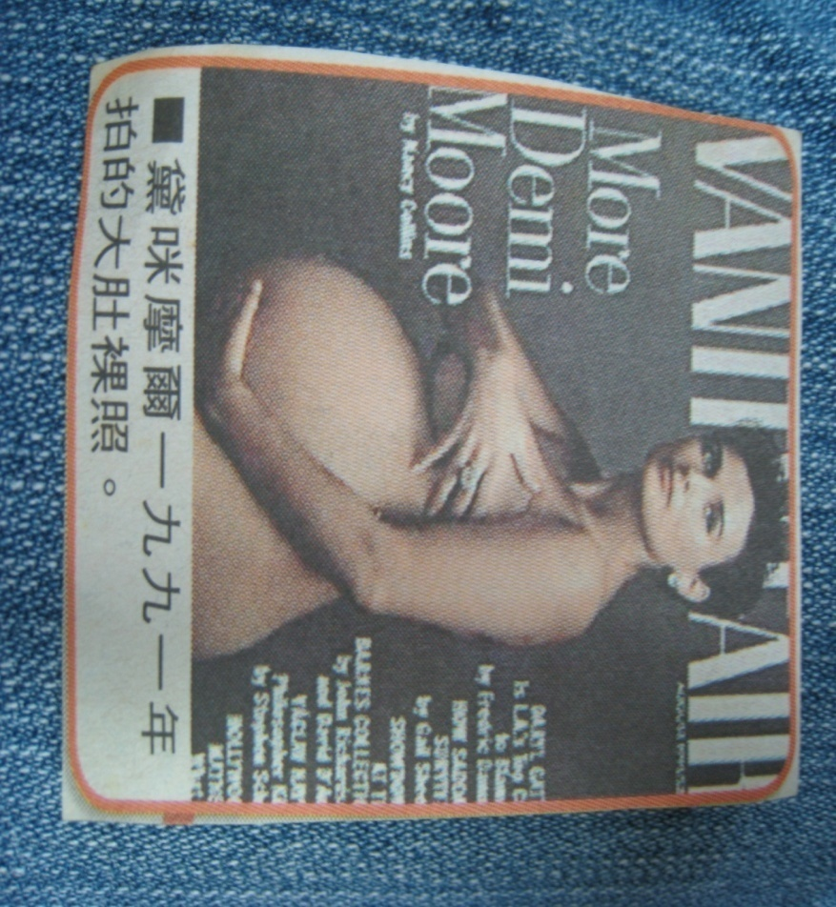

1. **預產期**

最後一次月經 下次預定月經

---*****--------------◎-----------------*****------ -------

( ) 預產期

危險期( )

二、**懷孕天數**共 ( 天)約等於( 週)

週次---------------21----------------------37--------40------42-

三、**新生兒體重**

＜ 1500克 --→

＜ 2500克 --→

平均約( )

＞4000克 --→

＞4500克 --→

四、**母親體重**

BMI 19.8—26 可增加( )公斤

BMI 26—29 可增加( )公斤

BMI ＞30 只可增加( )公斤

五、產兆：( )、( )、( )。

六、**分娩三階段**

|  |  |  |  |
| --- | --- | --- | --- |
| 第一產程 |  | 潛伏期  子宮規律收縮---  子宮頸開3公分 | 初產婦  經產婦 |
| 活躍期  子宮頸開3公分---  全開10公分 |
| 第二產程 |  | 全開---寶寶誕生 | 初產婦  經產婦 |
| 第三產程 |  | 胎盤娩出 | 初產婦  經產婦 |

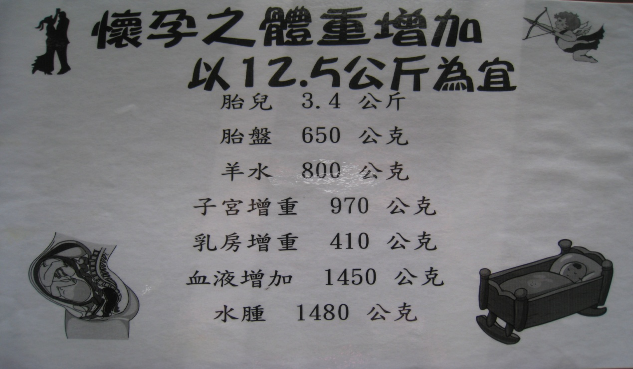

|  |  |
| --- | --- |
| **子宮頸開口** | **陣痛頻率** |
| **0～3**  **公分** | 5分鐘左右收縮一次，  每次約30～60秒。 |
| **3～7**  **公分** | 2～4分鐘收縮一次，  每次約45～60秒。 |
| **7～10公分** | 1分鐘左右收縮一次，  每次約30～90秒。 |

**孕婦產前跑馬拉松　賽後平安產子**

27歲的孕婦安蓓‧米勒昨天跑完芝加哥馬拉松，不但沒有好好休息，緩和四肢痠痛，反而還得到醫院生產。安蓓（Amber Miller）昨晚在芝加哥中央杜佩吉醫院（Central DuPage Hospital）花了7小時順利產下第2胎。

準媽媽在生產前只能在床上躺著等臨盆？這位美國芝加哥的孕婦，挺著39週的大肚子，竟然跑去參加馬拉松大賽以6小時25分跑完全程。產婦安柏：「我已經練馬拉松練很久了，我知道我的身體可以承受，也可以靈活的反應，我真的沒有在冒險。」

安柏今年2月，興沖沖的報名芝加哥的國際馬拉松大賽，沒想到隔天就發現自己懷孕，但是安柏還是堅持參賽，最後在老公陪同跑完全程，產下一名小女嬰。接生醫生：「我們主要關心的是，參加比賽後對於生產的影響，還好媽媽狀況很好，母子均安。」

臨盆前還跑去賽跑，一般準媽媽千萬不要亂學，這位年輕媽媽可是有練過，安柏之前就是參加過8次馬拉松比賽的好手，這次也是在醫生的特別允許下，以邊走邊跑的方式，慢慢邁向終點。產婦丈夫：「我相信她的決定，也相信老天爺會保佑安柏、還有我們的小朋友平安。」

醫生提醒準媽媽們，雖然產前適度運動不是壞事，但是參加馬拉松比賽，也實在是太超過。

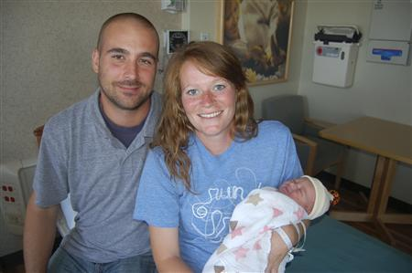

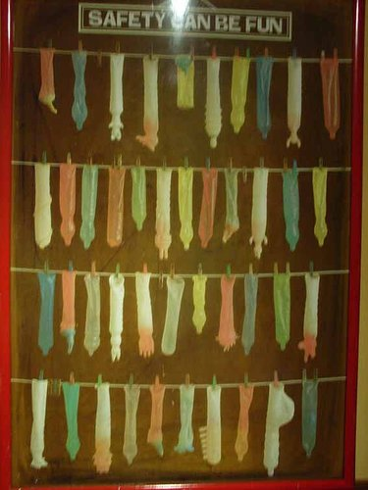

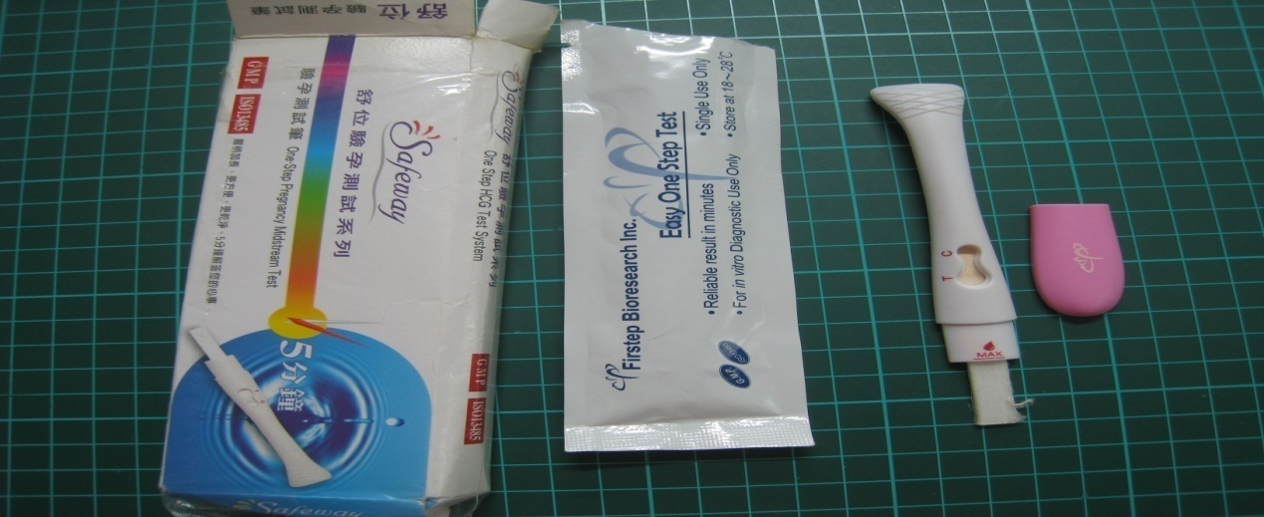

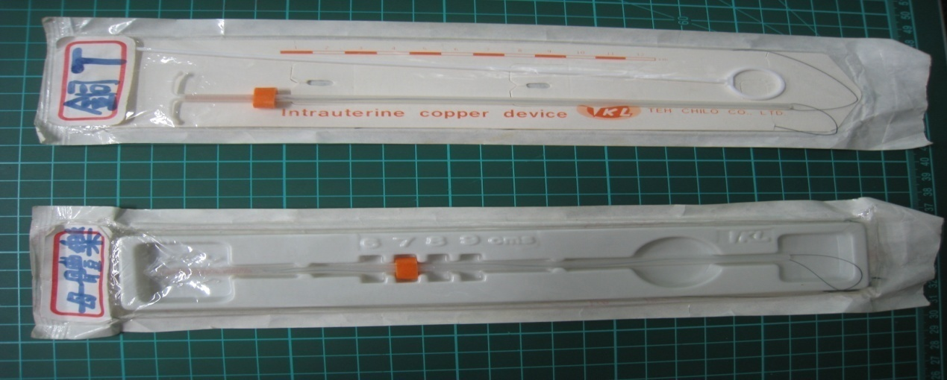

**避孕貼片**變成植物人

一名才30出頭的年輕女子李小姐沒有任何高血壓、高血脂病史，甚至在去年任職公司的健檢報告中，血壓114/72，膽固醇138，三酸甘油脂102，血糖(飯前)90，都是正常值，怎麼會突然腦血栓，就不醒人事而變成植物人。家屬強烈懷疑正跟她在使用的避孕貼片「以芙」(EVRA)有關，因為這款避孕貼片在國外已經有數十人用了之後引發血栓而賠上一命，這件案例恐怕是國內第一例！

其實使用避孕貼布，美國2005年有21例、[加拿大](http://tw.news.yahoo.com/article/url/d/a/080428/1/?)去年有17例使用之後引發血栓案例，醫師表示，使用避孕貼片，一定要有醫師處方箋，尤其貼片會比口服方式，增加兩倍的血栓機會，民眾千萬不能隨便自行購買使用。，「以芙」貼片二○○二年在美國核准上市，台灣是在二○○四年上市，但隔年美國就發現廿一例因這種貼片而導致靜脈栓塞的案例，隨後[加拿大](http://tw.news.yahoo.com/article/url/d/a/080429/2/?)也發現十七例。調閱國外資料表示，全世界已經累計有二千四百人受害，並委託律師集體控告嬌生公司，目前官司仍舊在美國審理中。二○○五年四月分，一位正值青春年華的女大學生突然在紐約曼哈頓的地鐵上死亡，後來查證發現就是因為使用了避孕貼片，該起案例是全球第一起死亡案例。美國法院調查發現，該貼片貼在使用者腹部廿四小時後，會產生三十點四微克雌激素、臀部則有三十八點一微克，但「以芙」在藥盒中的中文說明書卻只寫二十微克，刻意下修百分之六十，顯然有欺騙民眾嫌疑。「以芙」避孕貼片有非常高的危險性，建議衛生署應立即禁止發售。

台北市立聯合醫院婦幼院區婦科主任黃禮偉表示，一般婦女會誤以為貼片避孕藥比口服避孕藥安全，其實兩者成分類似，而口服避孕藥是靠胃吸收，貼片直接可以讓血管吸收，所以使用避孕貼片，可能讓體內的雌激素濃度增加60%，而國外也有針對15-44歲的婦女研究，避孕貼片也會比35微克口服避孕藥，增加兩倍的血栓機會。

醫師表示，不能使用避孕貼片的婦女，包括有血栓病 史、中風、心肌梗塞、高血脂高危險群，甚至肝病、乳癌、不明原因的異常出血，懷孕初期、生完小孩之後三週，都不適合使用，至於避孕貼片中含有女性賀爾蒙，使用貼片，會讓女性出現假懷孕現象，卵巢不會排卵，達到避孕，不過女性賀爾蒙濃度越高，也會刺激血液的凝血因子活化，可能造成血管栓塞，使用上一定要經過醫師開立處方。

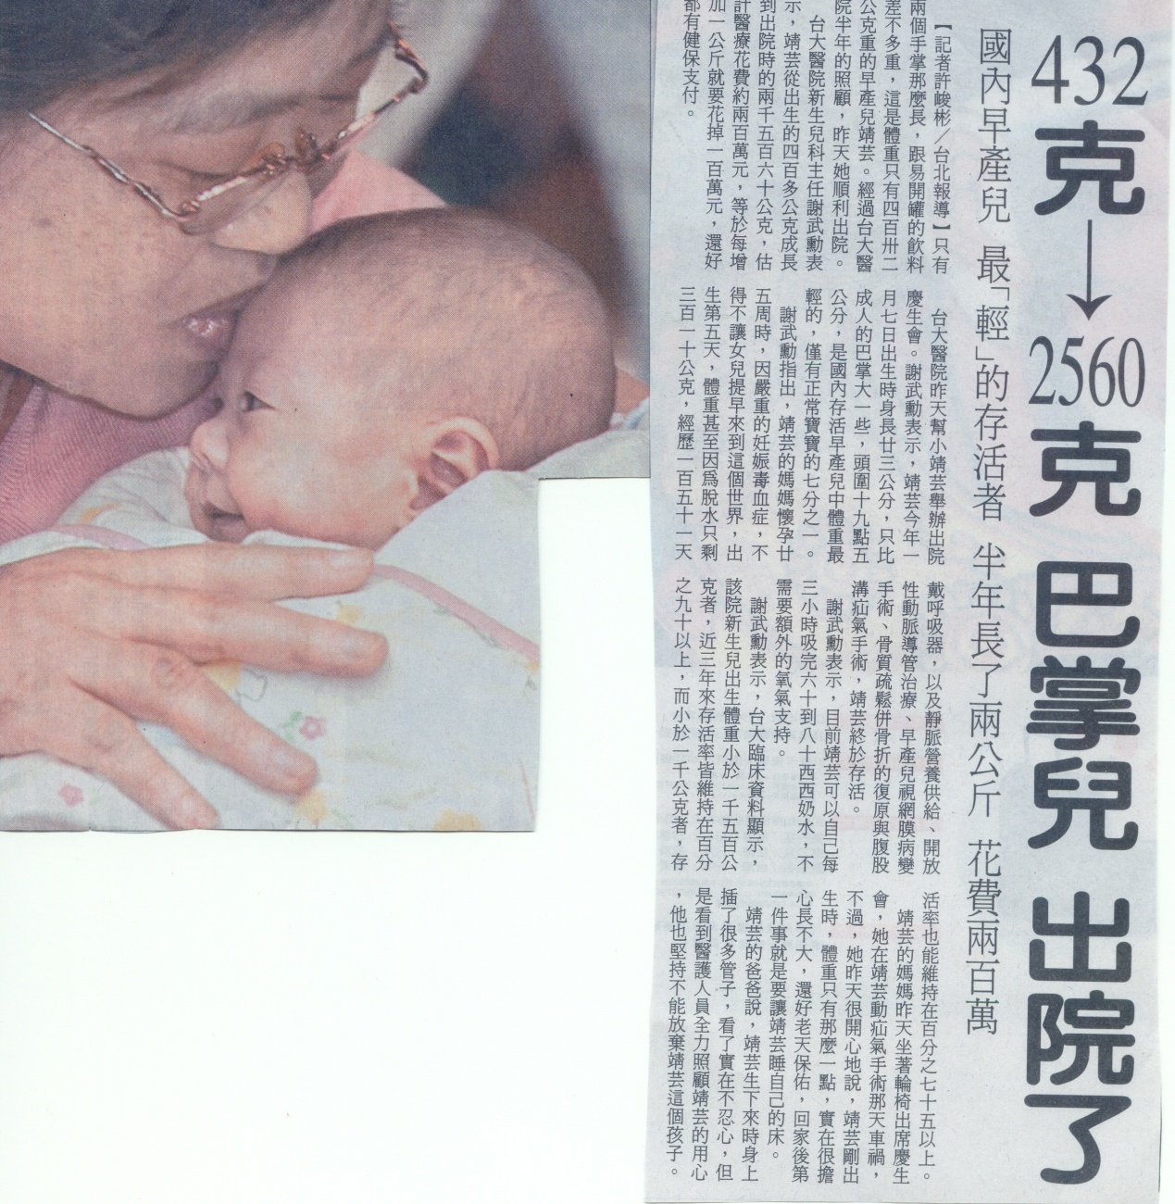

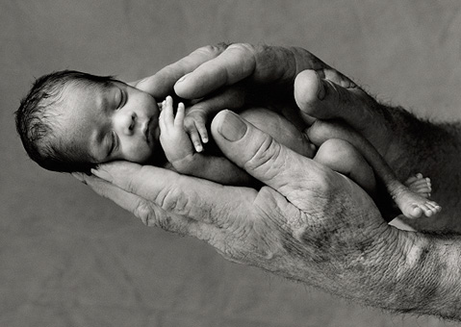

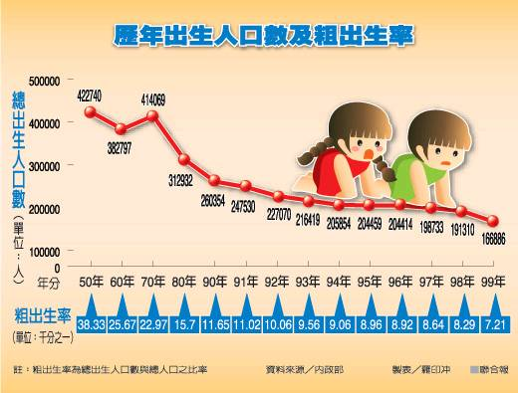

[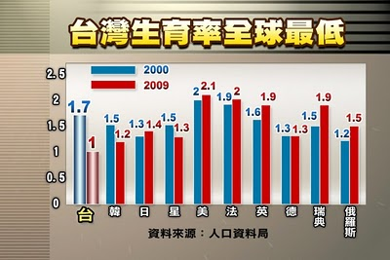](http://3.bp.blogspot.com/_fz6eVWY1NxE/S1q4MAayEWI/AAAAAAAAAh8/aDPcO2qEIow/s1600-h/cg02.jpg)

[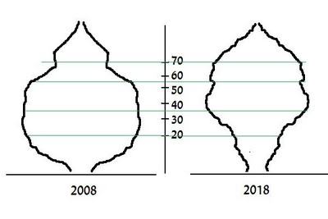](http://1.bp.blogspot.com/_SEy6eMejnJs/SpWO_8BW-RI/AAAAAAAAABU/PtxhJfxahY0/s1600-h/216.jpg)

